1 АНАЛІЗ ШЛЯХІВ МОДЕРНІЗАЦІЇ АСИХРОННОГО ДВИГУНА,
ЩО ПРИЗНАЧЕНО ДЛЯ ПРИВОДА ПРОМИСЛОВОГО ТОЧИЛА

1.1 Загальні відомості
Заточувальний верстат (точило) – металорізальний шліфувальний верстат, на якому заточують ріжучі інструменти. «Заточувальні» називають звичайні точильні верстати, при цьому іноді також використовують розмовне слово «точило» [1], [2].
У наш час найбільш популярними є заточувальні верстати з абразивними шліфувальними кругами. Заточувальні верстати поділяються на кілька видів. Виділяють універсальні верстати, призначення яких полягає в заточки різних видів ріжучих інструментів, і спеціалізовані верстати, які призначені для заточування одного виду інструментів [2].
На рис. 1.1 показано зовнішній вид заточувального верстата Weinig Rondamat 950 [3], який служить для заточування профільних ножів та відноситься до спеціалізованих верстатів.

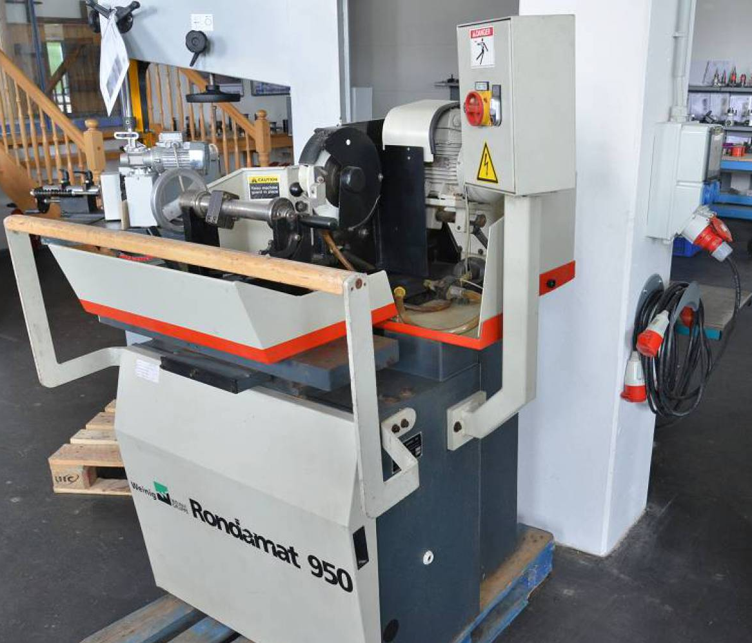
Рисунок 1.1 – Заточувальний верстат Weinig Rondamat 950 [3]
Для привода заточувальних верстатів широко застосовуються асинхронні двигуни з короткозамкненим ротором. На рис. 1.2 більш детально показано робочу зону верстату.

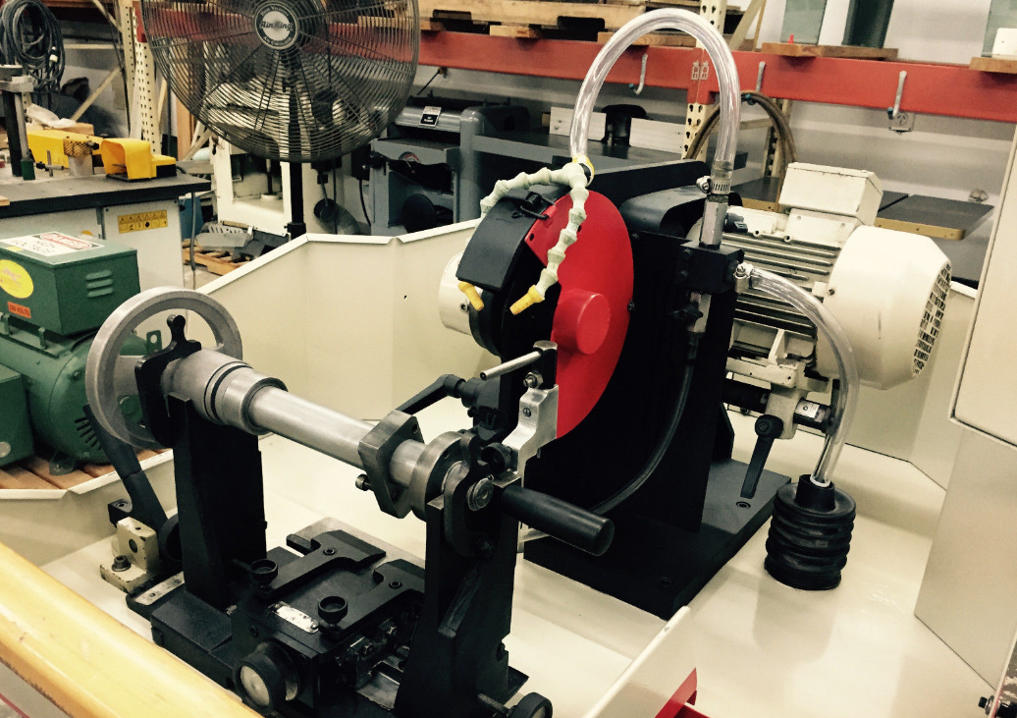
Рисунок 1.2 – Робоча зона заточувального верстату Rondamat 950 [3]

Як бачимо, див. рис. 1.2, асинхронний двигун (АД) має горизонтальне розташування, монтажне виконання – з лапами. З’єднання двигуна з валом абразивного кругу виконується за допомогою клиноремінної передачі, що показано на рис. 1.3.

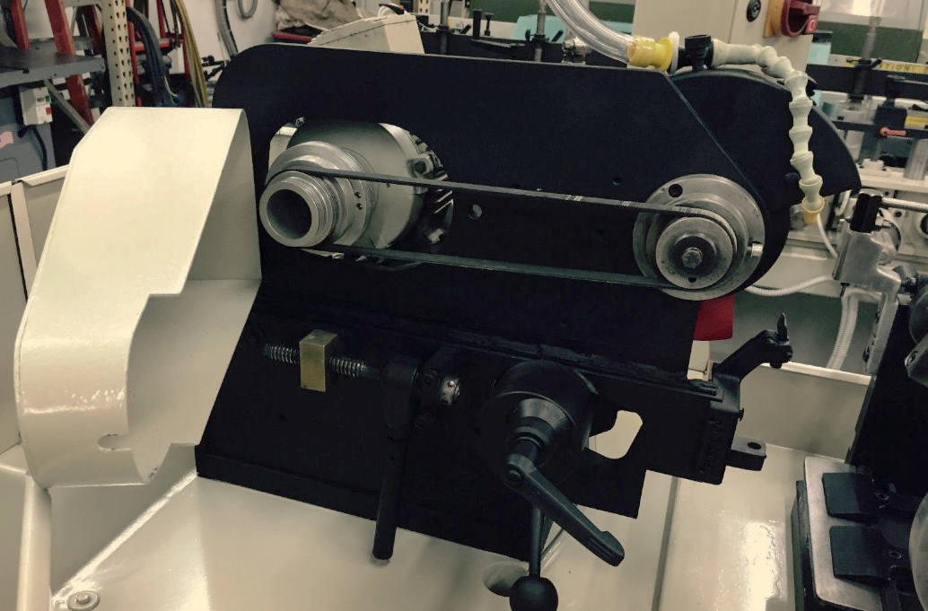
Рисунок 1.3 – Клиноремінна передача верстату Rondamat 950 [3]
Тема мого дипломного проєкту – модернізація трифазного асинхронного двигуна потужністю 1,5 кВт, що призначено для привода промислового точила. Для привода шліфувального кругу в заточувальному верстаті Rondamat 950 використовується АД з синхронною частотою обертання 1500 об/хв. Тобто для приводу можливо використовувати АД типу АИР80В4, виробництва ПуАО «ХЕЛЗ «Укрелектромаш» (м. Харків) [4]. Тому розглянемо докладніше конструкцію цього двигуна та його аналогів, що випускаються вітчизняними підприємствами.

1.2 Конструкція та номінальні параметри двигуна АИР80В4
Асинхронний двигун типу АИР80В4, виробництва ПуАО «ХЕЛЗ «Укрелектромаш» (м. Харків), відноситься до найпоширеної серії АД типу АИР. Загальній вид двигуна серії АИР показано на рис. 1.4.

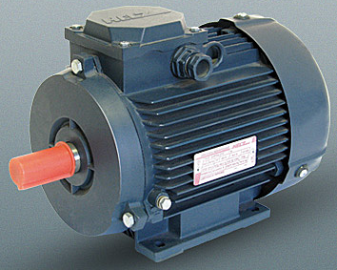
Рисунок 1.4 – Трифазний асинхронний двигун серії АИР, виробництва
ПуАО «ХЕЛЗ «Укрелектромаш» (м. Харків)

Окрім ПуАО «ХЕЛЗ «Укрелектромаш», двигун типу АИР80В4 випускають: ПАТ «Електромотор» (м. Полтава) [5], ТОВ «ПРОМЕЛЕКТРО-ХАРКІВ» [6], ТОВ «СЛЕМЗ» (Слобожанський електромеханічний завод, м. Харків) [7] та інші невеликі фірми, які «виросли» з ремонтних підприємств.
Незважаючи на те, що серія АИР морально застаріла, асинхронні двигуни цієї серії домінують серед двигунів інших серій. Не останню роль в цьому відіграють переваги електродвигунів серії АИР:
1) за рахунок оптимальних обмоткових даних забезпечується висока перевантажувальна здатність та стабільний запуск механізмів під навантаженням;
2) енергетичні показники (ККД та cosφ) гарантують економію активної та реактивної потужності при експлуатації механізмів у споживача за рахунок оптимального розкрою, вибору розмірів активних частин, величини повітряного проміжку і конструктивних особливостей обмоток двигуна;
3) масогабаритні показники забезпечують зручність при встановленні і експлуатації, що досягається за рахунок використання новітніх програм електромагнітних, аеродинамічних і механічних розрахунків, оброблених спеціалістами в процесі багаторічного досвіду проектування асинхронних двигунів;
4) сервіс-фактор забезпечує стабільну, надійну та тривалу роботу двигуна при перевантаженні механізмів на 15 % за рахунок ефективного охолодження і використання ізоляції не нижче класу нагрівостійкості «F» з допустимою температурою до 155 ºС, що перевищує температуру двигуна в нормальному режимі на 65 ºС [4].
Для конструкції АД типу АИР80В4 характерно: виконання корпусу статора та підшипникових щитів з алюмінію; ротор з короткозамкненою обмоткою, яку виконано з алюмінію; ступінь захисту – IP44; монтажне виконання – IMB3 (на лапах); спосіб охолодження – IC411 з; клас нагрівостійкості ізоляції F; кліматичне виконання – УХЛ4.
Загальний вид АД серії АИР, виробництва ТОВ «ПРОМЕЛЕКТРО-ХАРКІВ», показано на рис. 1.5, якщо порівняти зображення АД з рис. 1.4 та 1.5, то визнаємо, що конструкція двигунів серії АИР різних виробників практично не відрізняється.
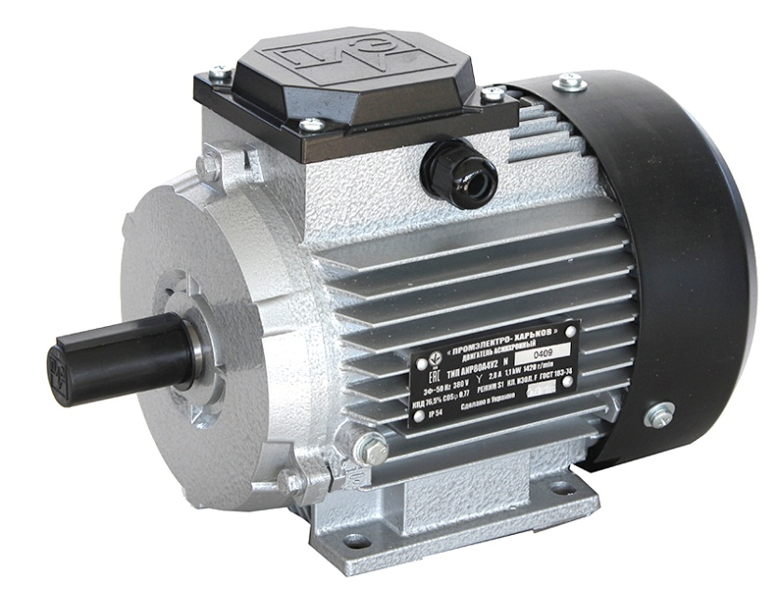
Рисунок 1.5 – Трифазний асинхронний двигун серії АИР, виробництва
виробництва ТОВ «ПРОМЕЛЕКТРО-ХАРКІВ» [6]

Номінальні параметри АД типу АИР80В4 різних виробників наведено в табл. 1.1 (номінальна потужність АД – 1,5 кВт та синхронна частота обертання – 1500 об./хв. однакові у всіх виробників і тому в табл. 1.1 не наводиться).

Таблиця 1.1 – Номінальні дані двигунів АИР80В4, що виготовляються на різних підприємствах
Підприємство – виробник | I_{s}, А | ККД,  % | сosφ,  в.о. |  |  |  | Маса,  кг
«ХЕЛЗ «Укрелектромаш» [4] | – | 77,5 | 0,81 | 2,2 | 2,3 | 5,3 | 14,2
«Електромотор» [5] | 3,6 | – | – | 2,2 | 2,4 | 5,3 | 13,5
«ПРОМЕЛЕКТРО-ХАРКІВ» [6] | 3,6 | 78,5 | 0,8 | 2,2 | 2,3 | 5,3 | 14,2
«СЛЕМЗ» [7] | 3,9 | 78,5 | 0,8 | 2,3 | – | – | 14,7

Якщо порівнювати енергетичні показники двигунів (див. табл. 1.1), то видно, що ККД у більшості двигунів ККД знаходиться приблизно на одному рівні 77,5 % - 78,5 %. Коефіцієнт потужності фактично однаковий 0,8–0,81, пускові параметри знаходяться на одному рівні.

1.3 Шляхи модернізації двигуна
Вже довгий час в розвитку АД з короткозамкненим ротором загального призначення превалює тенденція підвищення рівня ККД, що обумовлено загальносвітовою тенденцією енергозбереження. Так в країнах Європи прийняті стандарти, які не дозволяють торгувати двигунами, якщо їх ККД нижче за вказаний у стандарті. Відповідно ця тенденція поширилася і на країни минулого радянського простору, але впровадження цих стандартів поки гальмується наявністю значного парку морально застарілого електрообладнання.
Відповідно до європейського стандарту IEC 60034–30 чотириполюсний АД потужністю 1,5 кВт повинен мати ККД:
1) для рівня енергоефективності IE1 – 77,2 %;
2) для рівня енергоефективності IE2 – 82,8 %;
3) для рівня енергоефективності IE3 – 85,3 %;
3) для рівня енергоефективності IE4 – 88,2 %.
Більшість асинхронних двигунів вітчизняних виробників мають близькі енергетичні та вагові параметри. Загалом необхідність економії електроенергії призводить навіть до збільшення ваги електродвигуна [8] - [10]. З цього можна зробити висновок, що тенденція збільшення ККД превалює як над вагою, так і вартістю двигуна. Тому при модернізації двигуна будемо притримуватися вказаної тенденції.
Необхідність збереження існуючого устаткування вимагає залишити конструкцію двигуна без суттєвих змін. Існуючі ізоляційні матеріали та технології не дозволяють досягнути суттєвого підвищення ККД без істотних грошових вкладень, тому для підвищення рівня ККД збільшимо довжину осердя статора.

